**Немецкий язык**

Учитель: Кудашева В.М.

Класс: 6 «б»

Дата: 30.04.24.

Тема: Родная страна и страны изучаемого языка. Страны изучаемого языка (интересная информация)

Основные задачи:

1. Работать над усвоением лексики по данной теме.

2. Учиться составлять высказывания по изучаемой теме.

3. Тренироваться в чтении и говорении.

Задание:

1. Прочитай материал урока. Запиши в словарик новые слова и выражения.

2. Выбери по желанию любую страну из данных ниже и запиши небольшой конспект про нее на немецком языке.

**Материал: "Deutschsprachige Länder"** (Немецко-говорящие страны)

Ihr wisst, dass man Deutsch nicht nur in Deutschland spricht. Einen offiziellen Status hat die deutsche Sprache noch in 5 Ländern außer Deutschland: in Österreich, Belgien, Liechtenstein, Luxemburg und in der Schweiz.

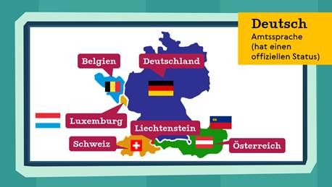

Wir wollen heute eine Reise in diese Länder machen. Wir müssen die nächste Information erfahren:

1) Wie sind die Flaggen und Wappen dieser Länder?

2) Welchen offiziellen Namen tragen sie?

3) Wie heißen die Hauptstädte?

4) Wie heißen die berühmten Sehenswürdigkeiten in deutschsprachigen Ländern?

5) Welche Besonderheiten haben diese Länder noch?

Wollen wir mit uns zusammen? Dann los geht`s!

**I. Unser erster Reisepunkt ist Deutschland!**

1. Wählt die Flagge und das Wappen Deutschlands:

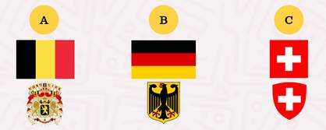

(Die richtige Antwort ist B.)  
 Die Bundesflagge ist Schwarz- Rot-Gold. Das Bundeswappen zeigt auf goldgelbem Grund einen schwarzen Adler.

2. Welchen offiziellen Namen hat Deutschland?

A) Die Bundesrepublik Deutschland

B) Die Demokratische Republik Deutschland

C) Das Königreich Deutschland

(Die richtige Antwort ist A.)

Der offizielle Name des Landes ist die Bundesrepublik Deutschland.

3. Die Bundesrepublik Deutschland ist ein föderativer Staat. Aus wie vielen Bundesländern besteht Deutschland?

A) aus 16

B) aus 18

C) aus 20

(Die richtige Antwort ist A.)

Die Bundesrepublik Deutschland besteht aus 16 Bundesländern.

4. Wie heißt die Hauptstadt Deutschlands?

A) München

B) Hamburg

C) Berlin

(Die richtige Antwort ist C.)

Berlin ist die Hauptstadt und ist die größte Stadt Deutschlands.

5. Wie heißen diese berühmten Sehenswürdigkeiten in Deutschland? Ordnet zu.

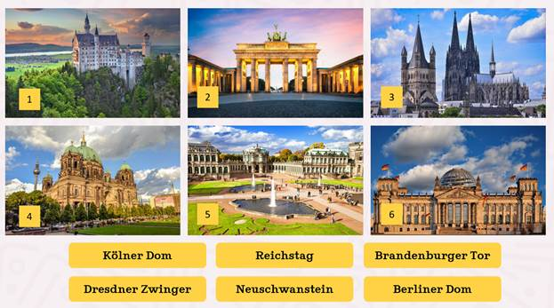

Lösung:

1. Das ist weltbekanntes Märchenschloss Neuschwanstein in Bayern.

2. Das ist ein bekanntes Wahrzeichen Berlins das Brandenburger Tor.

3. Das ist eine der größten, ältesten und höchsten Kirchen in Deutschland der Kölner Dom.

4. Der Berliner Dom ist die größte Kirche der Stadt und eines ihrer Wahrzeichen.

5. Der Gebäudekomplex mit Garten- und Springbrunnenanlage in Sachsen – Dresdner Zwinger.

6. Das Reichstagsgebäude ist der Sitz des deutschen Bundestages und eine der meistbesuchtenSehenswürdigkeiten Berlins.

**II. Unser zweiter Reisepunkt ist Österreich!**

1. Wählt die Flagge und das Wappen Österreichs:

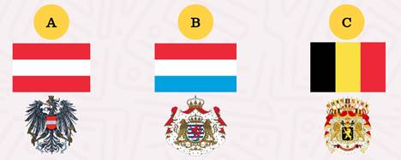

(Die richtige Antwort ist A.)  
 Die Flagge ist rot-weiß-rot und das Staatswappen ist ein Adler mit Sichel und Hammer.

2. Welchen offiziellen Namen hat Österreich?

A) Das FürstentumÖsterreich

B) Die Republik Österreich

C) Das Königreich Österreich

(Die richtige Antwort ist B.)

Der offizielle Name des Landes ist die Republik Österreich.

3. Wie heißt die Hauptstadt Österreichs?

A) Wien

B) Graz

C) Salzburg

(Die richtige Antwort ist A.)

Wien ist die Hauptstadt und ist die größte Stadt Österreichs.Sie liegt an der Donau, einem großen Fluss, und wird „Stadt an der blauen Donau“ genannt.

4. Dieser bekannteste Musiker und Komponist wurde in Österreich in Salzburg geboren. Mit 6 Jahren gab er sein erstes öffentliches Konzert.Seine bekannteste Oper ist sicher die Zauberflöte. Wie heißt dieser Komponist?

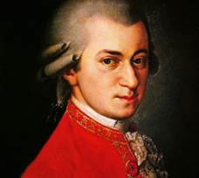

A) Johann Sebastian Bach

B) Richard Wagner

C)Wolfgang Amadeus Mozart

(Die richtige Antwort ist C.)

Wolfgang Amadeus Mozartist der bekannteste Musiker und Komponist aus Österreich.

5. Wie heißen diese berühmten Sehenswürdigkeiten in Österreich? Ordnet zu.

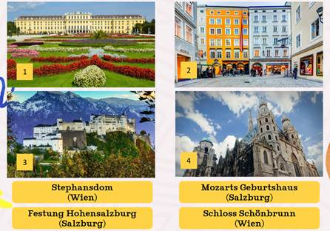

Lösung:

1. Das Schloss Schönbrunn in Wien.

2. Mozarts Geburtshaus in Salzburg.

3. Die Festung Hohensalzburg in Salzburg.

4. Der Stephansdom in Wien.

**III. Unser dritter Reisepunkt ist Liechtenstein!**

1. Wählt die Flagge und das Wappen Liechtensteins:

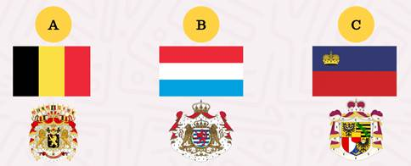

(Die richtige Antwort ist C.)  
 Die Flagge Liechtensteins istoben blau und unten rot und mit einer goldenen Krone des Fürstens. Und das ist das Staatswappen Liechtensteins.

2. Welchen offiziellen Namen hat Liechtenstein?

A) Die RepublikLiechtenstein

B) Das Fürstentum Liechtenstein

C) Das Königreich Liechtenstein

(Die richtige Antwort ist B.)

Der offizielle Name des Landes ist das Fürstentum Liechtenstein.

3. Wie heißt die Hauptstadt Liechtensteins?

A) Vaduz

B) Triesen

C) Planken

(Die richtige Antwort ist A.)

Ein Hauptort und FürstensitzLiechtensteins ist die Stadt Vaduz.

4. Wählt eine richtige Aussage.

A) Liechtenstein ist der kleinste Staat der Erde.

B) Liechtenstein ist der achtkleinste Staat der Erde.

C) Liechtenstein ist der sechstkleinste Staat der Erde.

(Die richtige Antwort ist C.)

Liechtenstein ist der sechstkleinste Staat der Erde und das kleinste deutschsprachige Land.

5. Wie heißen diese berühmten Sehenswürdigkeiten in Liechtenstein? Ordnet zu.

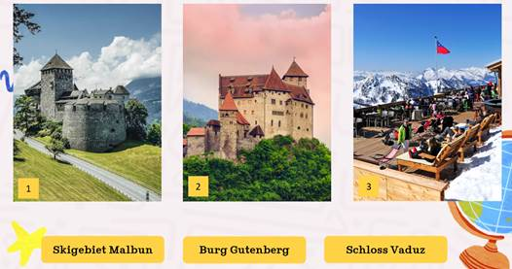

Lösung:

1. Schloss Vaduz.

2. Burg Gutenberg.

3. Skigebiet Malbun.

**IV. Unser vierter Reisepunkt ist Belgien!**

1. Wählt die Flagge und das Wappen Belgiens:

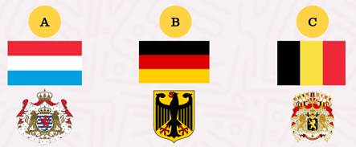

(Die richtige Antwort ist C.)  
 Die Flagge hat vertikale Streifen Schwarz, Gelb und Rot. Das Wappen zeigt den Löwen mit einer Krone und Fahnen.

2. Welchen offiziellen Namen hat Belgien?

A) Die Bundesrepublik Belgien

B) Die Demokratische Republik Belgien

C) Das Königreich Belgien

(Die richtige Antwort ist C.)

Der offizielle Name des Landes ist das Königreich Belgien.

3. Wie heißt die Hauptstadt Belgiens?

A) Antwerpen

B) Brüssel

C) Brügge

(Die richtige Antwort ist B.)

Brüssel ist die Hauptstadt und ist die größte Stadt Belgiens.Die Europäische Union hat hier ihrenSitz, so nennt man Brüssel „die Hauptstadt Europas“.

4. Welches beliebteste Essen in der ganzen Welt wurde in Belgien erfunden?

A) Pommes frites

B) Hamburger

C) Hot Dog

(Die richtige Antwort ist A.)

In Belgien wurde Pommes frites erfunden. Pommes isst man gewöhnlich hier mit Muscheln.

5. Wie heißen diese berühmten Sehenswürdigkeiten in Belgien? Ordnet zu.

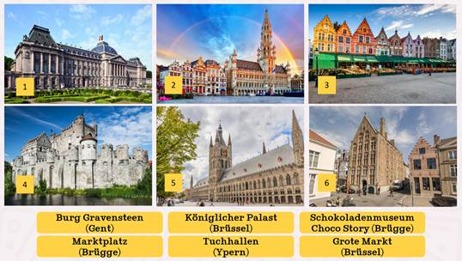

Lösung:

1. Königlicher Palast in Brüssel.

2. Grote Marktin Brüssel.

3. Marktplatz in Brügge.

4. Burg Gravensteen in Gent.

5. Tuchhallen von Ypern.

6. Schokoladenmuseum Choco Story in Brügge.

**V. Unser fünfter Reisepunkt ist Luxemburg!**

1. Wählt die Flagge und das Wappen vonLuxemburg:

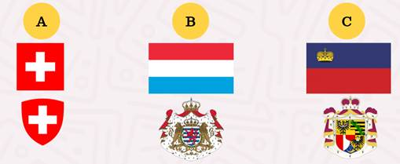

(Die richtige Antwort ist B.)  
 Die Flagge ist rot-weiß-hellblau. Das ist das Wappen von Luxemburg.

2. Welchen offiziellen Namen hat Luxemburg?

A) Das FürstentumLuxemburg

B) Das Großherzogtum Luxemburg

C) Das Königreich Luxemburg

(Die richtige Antwort ist A).

Der offizielle Name des Landes ist das Großherzogtum Luxemburg.

3. Wie heißt die Hauptstadt von Luxemburg?

A) Luxemburg

B) Echternach

C) Düdelingen

(Die richtige Antwort ist A.)

Ja, die Hauptstadt heißt genauso wie das Land: Luxemburg. Das ist die größte Stadt des Landes.

4. Was bedeutet das Wort „Luxemburg“?

A) „hohe Burg“

B) „kleine Burg“

C) „schwarze Burg“

(Die richtige Antwort ist B.)

Das Wort „Luxemburg“ bedeutet „kleine Burg“. Im Land gibt es zahlreiche alte Burgen, Schlösser und Stadtmauer.

5. Wie heißen diese berühmten Sehenswürdigkeiten in Luxemburg? Ordnet zu.

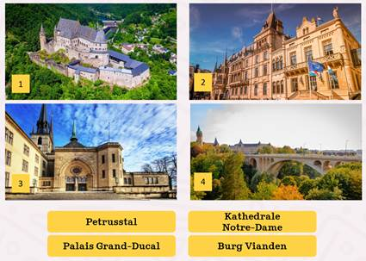

Lösung:

1. Burg Vianden.

2. Palais Grand-Ducal.

3. Kathedrale Notre-Dame.

4. Petrusstal.

**VI. Unser sechster Reisepunkt ist die Schweiz!**

1. Wählt die Flagge und das Wappen der Schweiz:

(Die richtige Antwort ist A.)  
 Die Flagge und das Wappen der Schweiz zeigen ein Kreuz auf rotem Grund – das Schweizerkreuz.

2. Welchen offiziellen Namen hat die Schweiz?

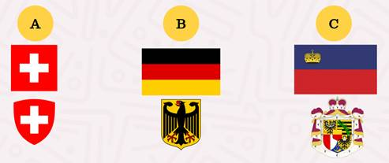

A) Die Bundesrepublik Schweiz

B) Schweizerische Eidgenossenschaft

C) Das Königreich Schweiz

(Die richtige Antwort ist B.)

Der offizielle Name des Landes ist Schweizerische Eidgenossenschaft.

3. In der Schweiz gibt es keine Hauptstadt, nur einen Regierungssitz. Wo liegt er?

A) Bern

B) Genf

C) Zürich

(Die richtige Antwort ist A.)

Der Regierungssitz der Schweiz liegt in Bern.

4. 60 % der Fläche der Schweiz nehmen diese Hochgebirge ein. Wie heißen sie?

A) Kaukasus

B) Alpen

C) Anden

(Die richtige Antwort ist B.)

60 % der Oberfläche der Schweiz nehmen die Alpen ein. Hier gibt es viele Schneeberge, Gletscher und Bergseen. Die schweizerischen Alpen sind ein beliebteste Ski- und Erholungsregion.

5. Wie heißen diese berühmten Sehenswürdigkeiten in der Schweiz? Ordnet zu.

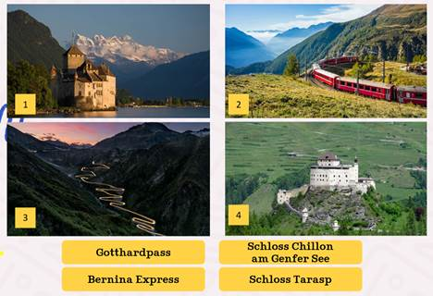

Lösung:

1. Schloss Chillon am Genfer See.

2. Bernina Express.

3. Gotthardpass.

4. Schloss Tarasp.

**Deutschland, Österreich, Belgien, Liechtenstein, Luxemburg, die Schweiz.**

**Alle diese Länder sind anders und zugleich ähnlich. Und die deutsche Sprache ist ihr gemeinsames Hauptmerkmal!**